БЕЛОРУССКИЙ ГОСУДАРСТВЕННЫЙ ТЕХНОЛОГИЧЕСКИЙ УНИВЕРСИТЕТ

ФАКУЛЬТЕТ ИНФОРМАЦИОННЫХ ТЕХНОЛОГИЙ

**Лабораторная работа №9**

**По** Основы программной инженерии

**Выполнил:** Кивлинас Олег

Леонидович

1 курс 4 группа ПОИТ

**г. Минск**

2022 г.

5.

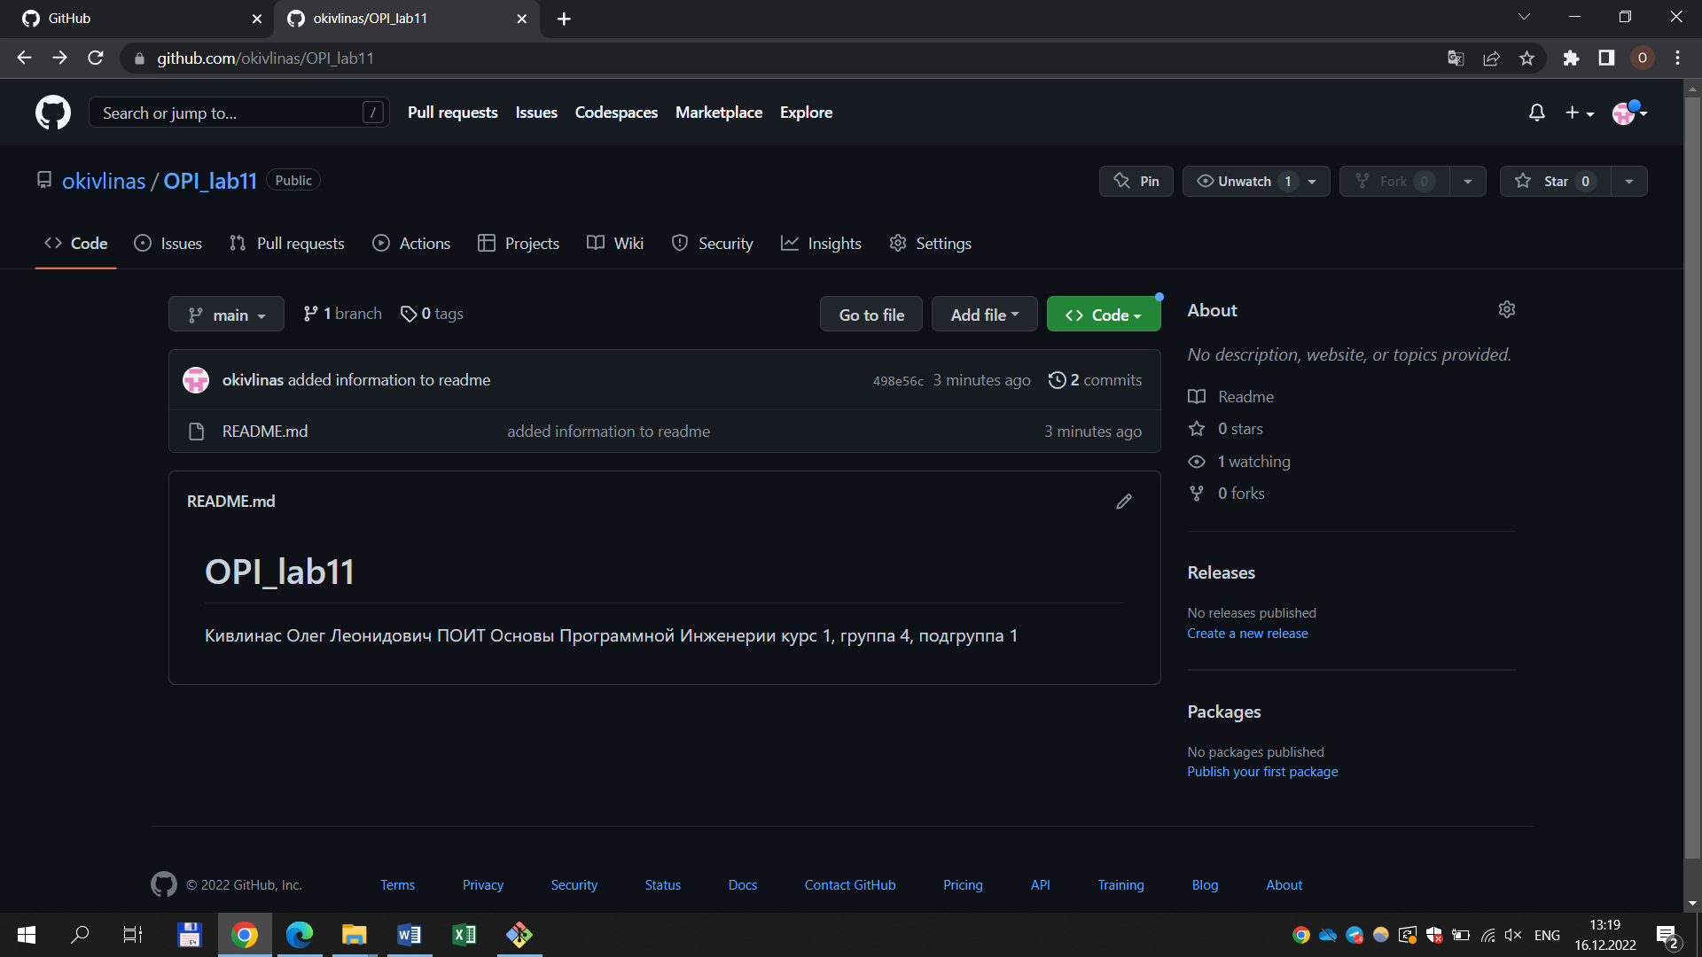

6.

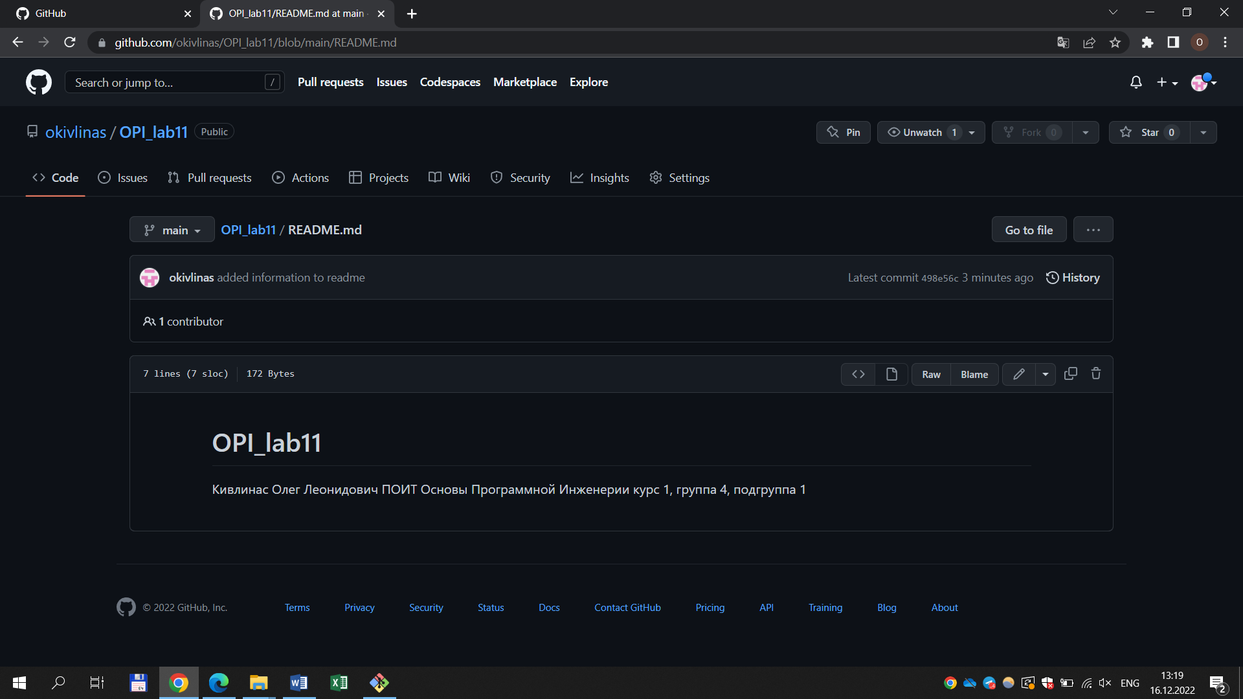

7.

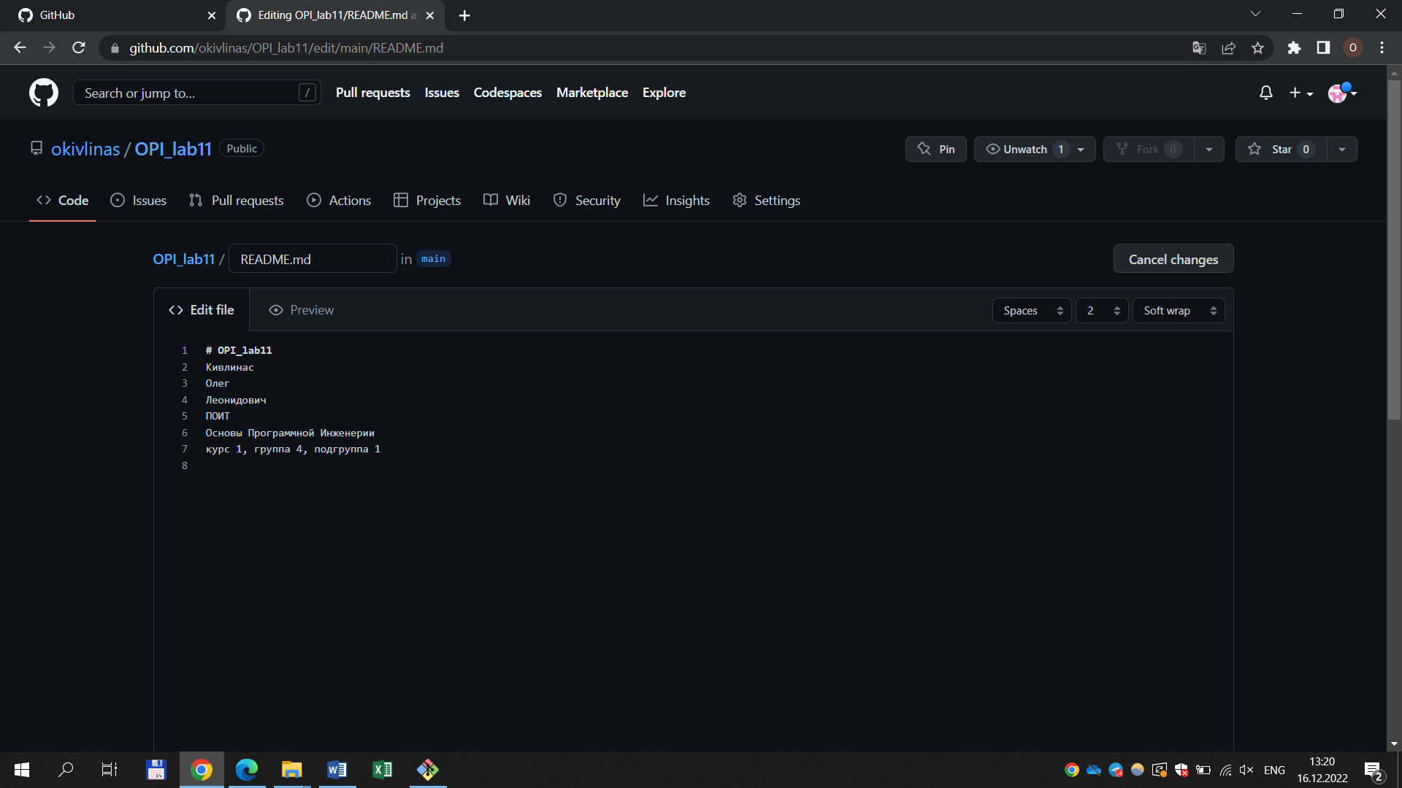

9.

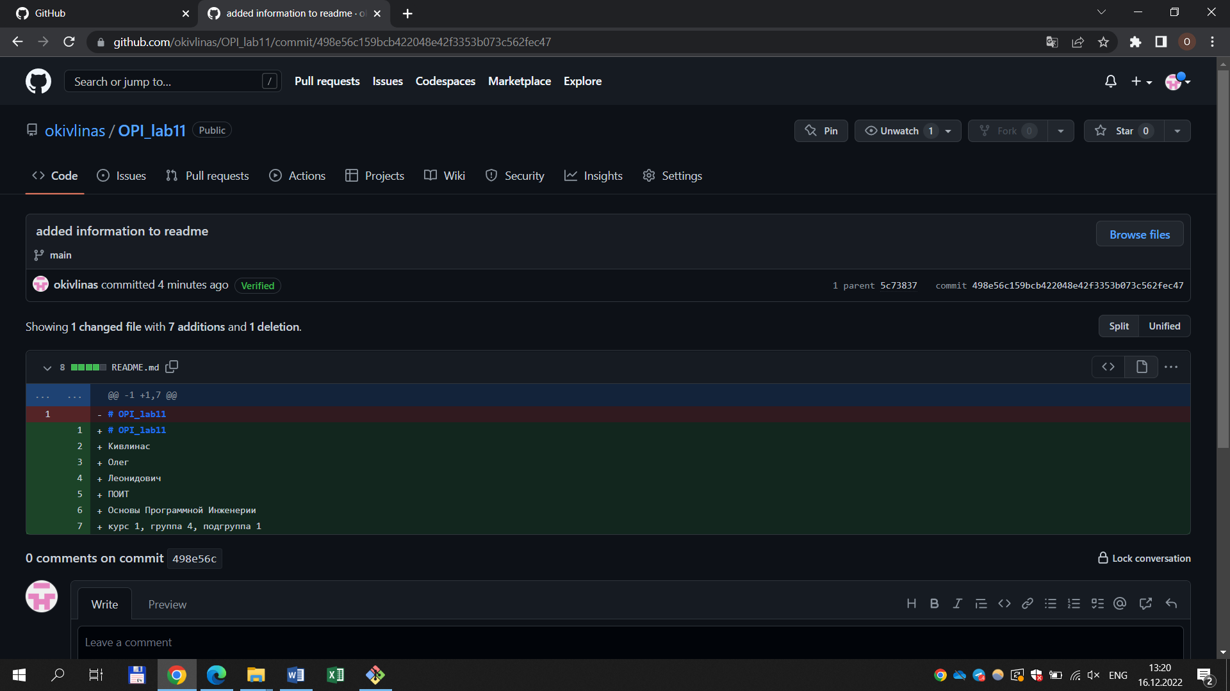

10.

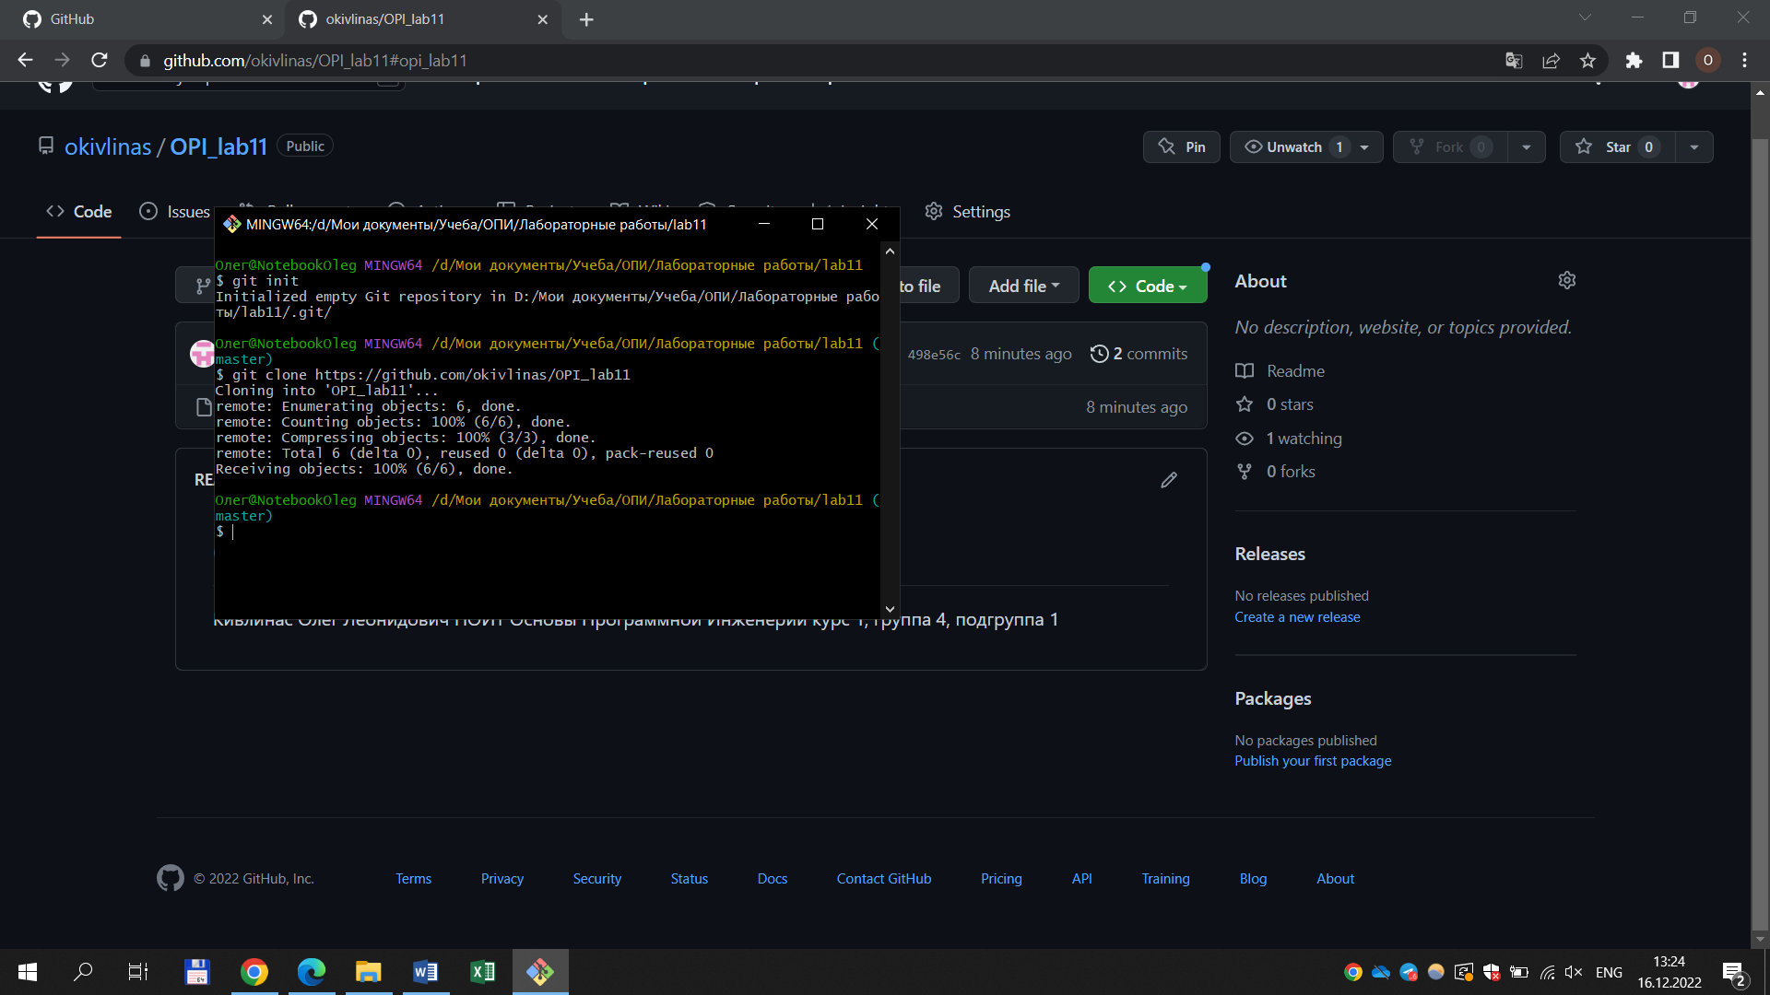

11.

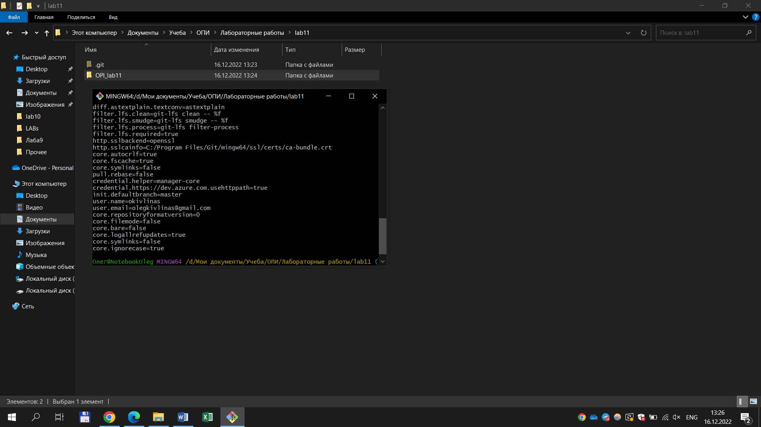

12.

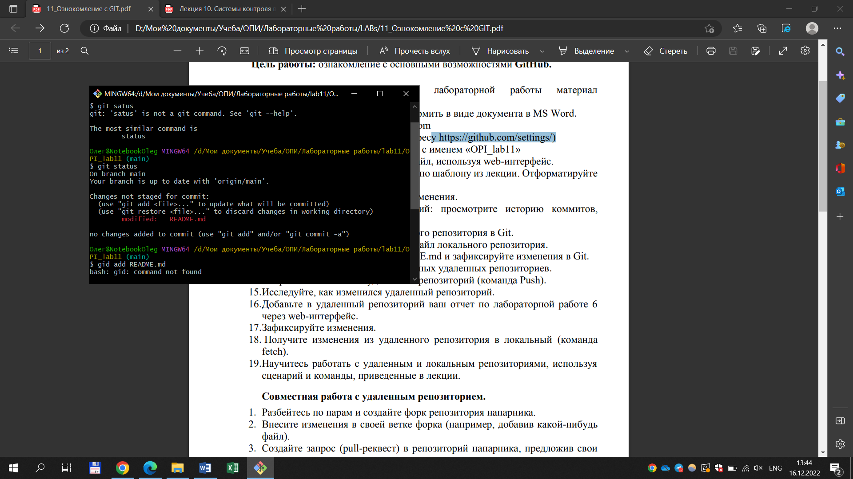

13.

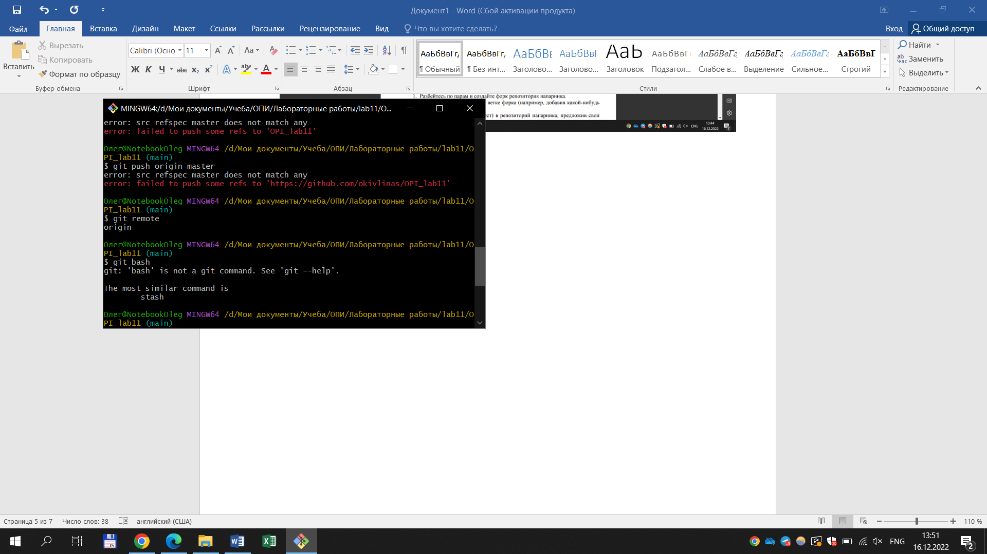

14.

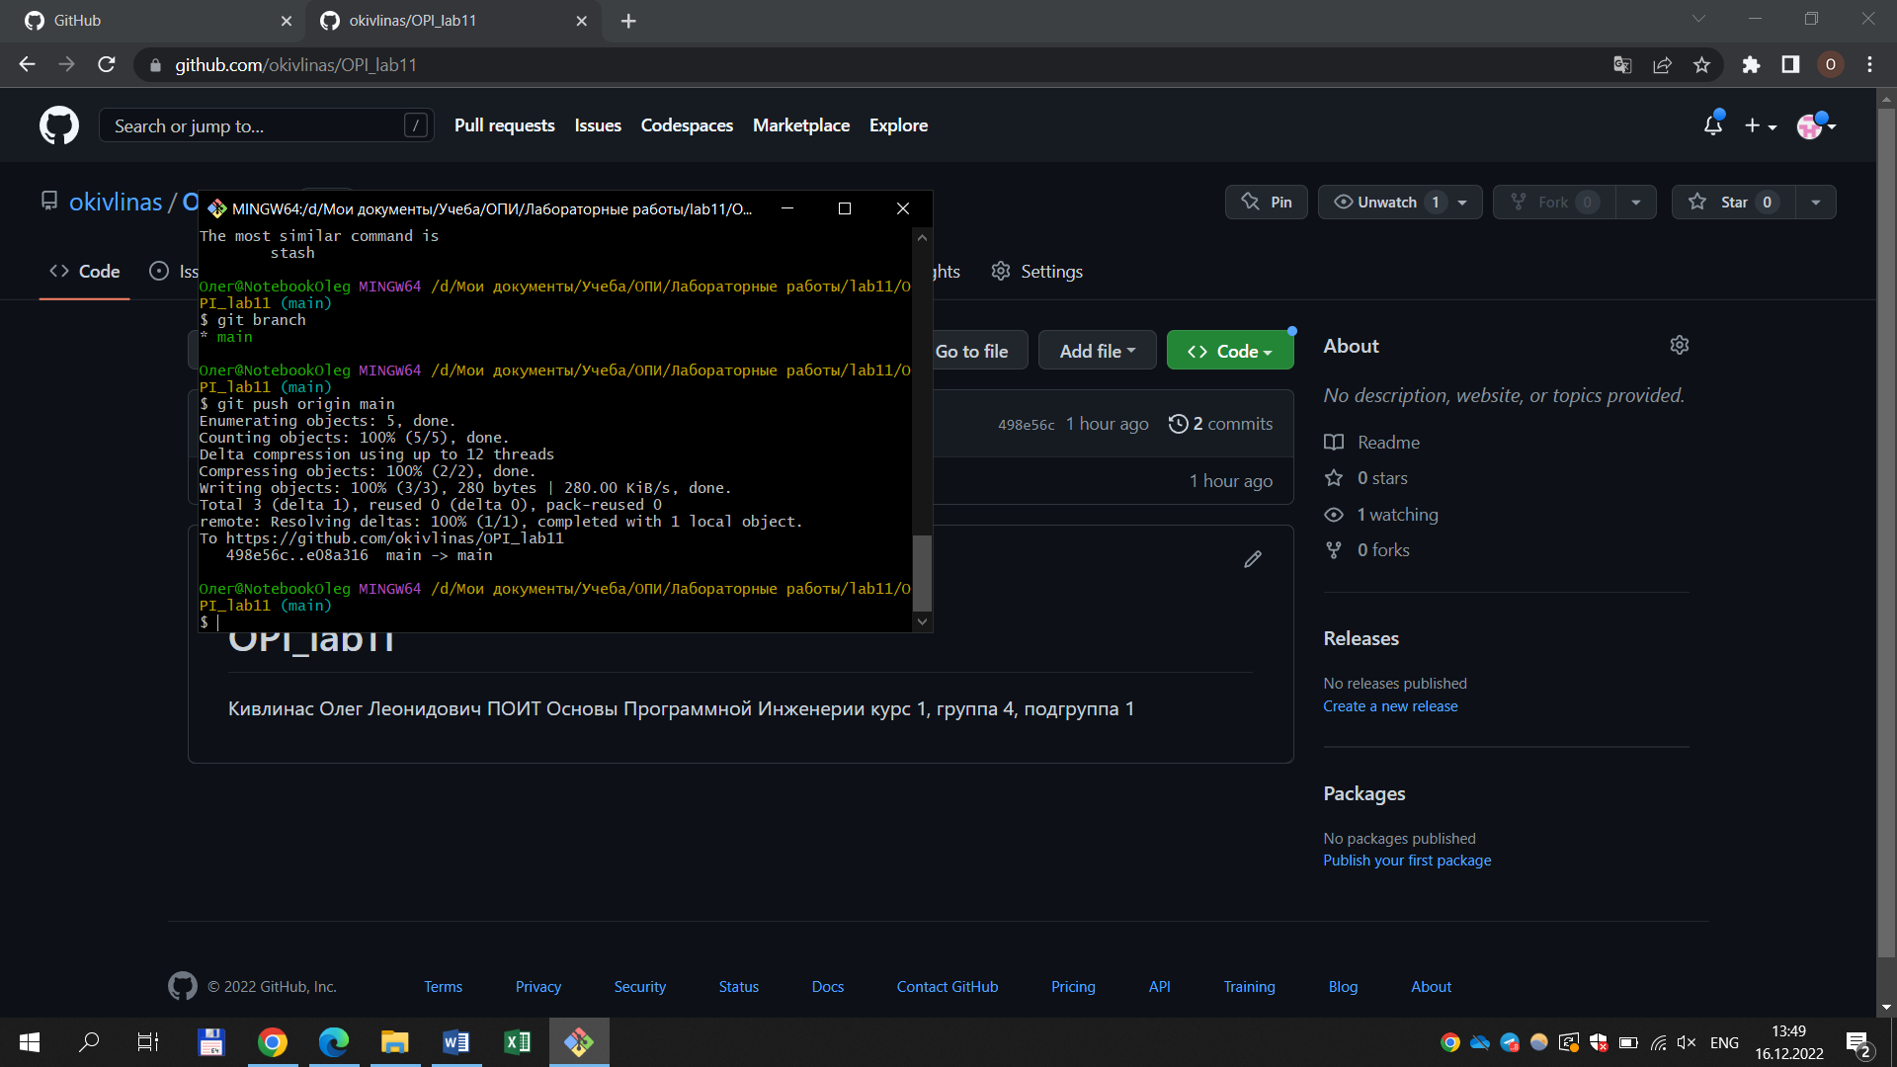

15.

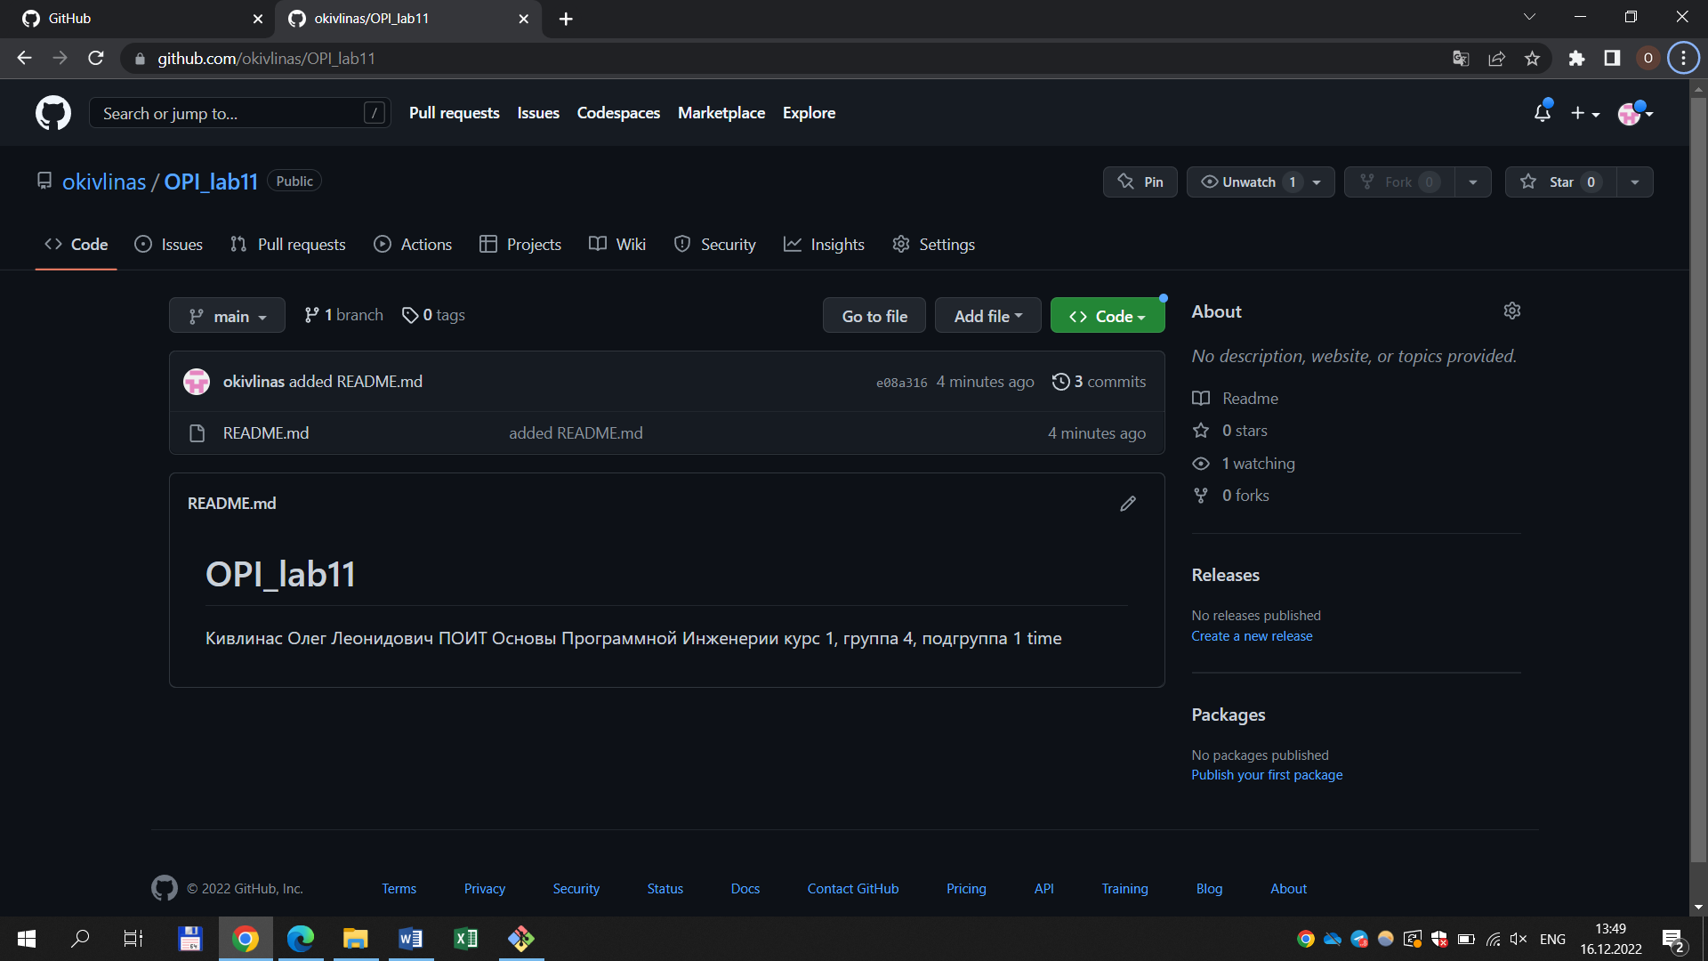

16.